เอกสารกระบวนการพัฒนา การทำงาน การคำนวณ และแนวทางอ้างอิง Sookta Application Version 2.1.0

Document Control
รายการ | ค่า
ชื่อเอกสาร | เอกสารกระบวนการพัฒนา การทำงาน การคำนวณ และแนวทางอ้างอิง
Release/Document Version | Sookta Application 2.1.0
Source Branch | codex/ios-real-integrations
Source Commit | 08e436665db617ff4e42e26cfc914549ed7d9eb5
Internal Version จาก source snapshot | 1.3.7+24
วันที่จัดทำ | 28 กรกฎาคม 2026
ภาษา | ภาษาไทยเป็นหลัก ใช้ภาษาอังกฤษสำหรับชื่อมาตรฐาน สูตร โมเดล และ identifier
หมายเหตุเรื่องเวอร์ชัน: ชื่อเอกสารใช้เวอร์ชัน 2.1.0 ตาม release ที่ผู้ใช้ กำหนด ส่วน 1.3.7+24 เป็นค่า internal version ที่พบใน source snapshot และบันทึกไว้เพื่อให้ตรวจสอบย้อนกลับได้ เอกสารนี้ไม่ได้เปลี่ยนค่า version หรือ application source code

สรุปภาพรวม
เอกสารนี้อธิบาย Sookta ตั้งแต่การรวบรวมความต้องการ การพัฒนาและประกอบ application การเปิดใช้งานครั้งแรกและครั้งต่อไป กระบวนการประเมินความเสี่ยง ทางการยศาสตร์ ตลอดจนสูตร เกณฑ์ โมเดล และแหล่งอ้างอิงที่เกี่ยวข้อง โดยใช้ source code, model asset, automated test และหลักฐาน UAT เป็นหลักฐานภายใน ที่ตรวจสอบย้อนกลับได้
Sookta เป็นเครื่องมือสื่อสารความเสี่ยงทางการยศาสตร์ สนับสนุนการเรียนรู้และ การติดตามงานวิจัย ไม่ใช่เครื่องมือวินิจฉัยโรค ใบรับรองทางการแพทย์ หรือ หลักฐานการรับรองว่าองค์กรปฏิบัติตาม ISO 11228 ทั้งฉบับ

1. วัตถุประสงค์และขอบเขต

1.1 วัตถุประสงค์
เอกสารมีวัตถุประสงค์เพื่ออธิบายระบบจากหลักฐานชุดเดียวกัน โดยเชื่อมโยง สิ่งที่ผู้ใช้เห็นกับวิธีที่ application ประมวลผลข้อมูลภายใน และทำให้ ตรวจสอบย้อนกลับถึง source code, test และแหล่งอ้างอิงได้

1.2 ขอบเขต
ขอบเขตครอบคลุม application บน iOS และ Android, local persistence, การประเมินจากภาพ/วิดีโอ, REBA, วิธีประยุกต์จาก ISO 11228, ผลกระทบทาง เศรษฐกิจ, คำแนะนำ, ประวัติ, export และการคาดการณ์จากข้อมูลย้อนหลัง

1.3 วิธีใช้หลักฐาน
ลำดับความน่าเชื่อถือเมื่อข้อมูลขัดแย้งกันคือ source code ที่ทำงานจริง, model asset/schema, automated test/UAT, requirement ที่อนุมัติ, เอกสารภายใน และแหล่งอ้างอิงภายนอกตามลำดับ
คำกำกับที่ใช้ตลอดเอกสาร:
- มาตรฐานอ้างอิง: หลักการหรือเกณฑ์จาก primary/official source
- การประยุกต์ของ Sookta: สูตร เกณฑ์ หรือ calibration ที่ source เพิ่ม
- Research template: โครงสร้างโมเดลใช้งานได้ แต่ coefficient ยังไม่ได้ fit จาก outcome label ของงานวิจัย
- Deprecated: component ที่ยังอยู่เพื่อ compatibility หรือ test แต่ไม่ใช่ production assessment path

2. ภาพรวม Sookta Application
Sookta เป็น mobile application สำหรับช่วยเก็บข้อมูลภาคสนาม ประเมินและ สื่อสารความเสี่ยงทางการยศาสตร์ของงานเกษตร และติดตามผลก่อน–หลังเลือกวิธีลด ความเสี่ยง ผู้ใช้หลักมีสองกลุ่มที่ใช้หน้าจอชุดเดียวกัน ได้แก่ เกษตรกรหรือ เจ้าหน้าที่ภาคสนามที่ต้องการคำอธิบายอ่านง่าย และคณะวิจัยที่ต้องการข้อมูล มีโครงสร้างและตรวจสอบย้อนกลับได้

2.1 ความสามารถหลัก
- จัดการเกษตรกรหลายราย โดยเลือกผู้ที่กำลังเก็บข้อมูล เพิ่ม แก้ไข ลบ และ เปลี่ยนรูป avatar แยกแต่ละราย
- เลือกกิจกรรมเกษตร 6 กลุ่ม ได้แก่ ปลูกกล้า ใส่ปุ๋ย ฉีดพ่นสารกำจัดศัตรูพืช ตัดแต่งกิ่ง เก็บเกี่ยว และขนย้ายผลผลิต
- รับสื่อจากกล้องหรือคลังภาพจำนวน 1–4 ภาพ หรือวิดีโอไม่เกิน 20 วินาที ซึ่งระบบสุ่มตัวอย่างได้สูงสุด 8 frame
- ประเมินท่าทางด้วย pose estimation และ REBA ทุกกิจกรรม; เพิ่มการคำนวณ แบบประยุกต์จาก ISO 11228 สำหรับงานยกหรือดัน–ดึง
- แสดงคะแนน ระดับความเสี่ยง ส่วนร่างกายที่เสี่ยง เหตุผล คำแนะนำ 4 หมวด และผลกระทบทางเศรษฐกิจโดยประมาณ
- บันทึกผลก่อน–หลังปรับปรุง ประวัติ แบบร่าง แนวโน้มจาก 7 รายการล่าสุด และ export ข้อมูลสำหรับคณะวิจัย
- รองรับภาษาไทย/อังกฤษ การอ่านข้อความด้วยเสียง และ UI แนวตั้งบน iPhone และ Android

2.2 องค์ประกอบเชิงตรรกะ
ชั้นของระบบ | หน้าที่ | ตัวอย่างหลักฐานใน source
Presentation | หน้าจอ onboarding, หน้าหลัก, แบบประเมิน, ผลลัพธ์, ประวัติ และ export | lib/screens/
Application state | เก็บภาษา profile เกษตรกรปัจจุบัน ประวัติ แบบร่าง และสถานะ setup | SooktaAppState ใน lib/app/app_state.dart
Assessment services | คำนวณ REBA, ISO แบบประยุกต์, ผลกระทบทางเศรษฐกิจ คำแนะนำ และแนวโน้ม | lib/core/services/
Media/ML | แยก frame, ตรวจจำนวนบุคคล, pose estimation และ XGBoost/ONNX guardrail | evaluation_form_screen.dart และ lib/core/ergonomics_risk_prediction/
Persistence/export | บันทึกข้อมูลในเครื่อง เก็บ media ให้คงอยู่ และสร้าง CSV ที่เปิดด้วย Excel ได้ | SharedPreferences, LocalImageStore, export services
Quality/operations | automated test, device UAT, Crashlytics และ event telemetry | test/, docs/uat-*.md, FirebaseTelemetryService

2.3 ข้อมูลหลักและการไหลของข้อมูล
UserProfile ระบุตัวเกษตรกรและข้อมูลพื้นฐาน ส่วน EvaluationDraft เก็บ กิจกรรม ค่าที่กรอก และ media ระหว่างทำแบบประเมิน เมื่อคำนวณแล้วระบบสร้าง AssessmentBreakdown เพื่อคง input, REBA result, ISO result, frame analysis และ motion summary ไว้ด้วยกัน หลังผู้ใช้ยืนยันวิธีลดความเสี่ยง ระบบสร้าง EvaluationHistoryRecord ซึ่งเชื่อมกับ farmerProfileId และเก็บผลก่อน–หลัง ไว้เป็น transaction หนึ่งรายการ
การคำนวณสำคัญทำในเครื่อง การเปิดแอปไม่ถูกบล็อกเมื่อ Firebase เริ่มต้นไม่ได้ เพราะ main.dart จับข้อผิดพลาดแล้วเปิด SooktaApp ต่อ อย่างไรก็ดี event เชิงปฏิบัติการและ crash report จะส่งได้เมื่อ Firebase พร้อมใช้งานเท่านั้น

2.4 วิธีประเมินตามกิจกรรม
กิจกรรม | defaultJobType | วิธีหลักที่แสดง
ปลูกกล้า | reba | REBA
ใส่ปุ๋ย | lifting | REBA + วิธีคำนวณยกของแบบประยุกต์จาก ISO 11228-1
ฉีดพ่นสารกำจัดศัตรูพืช | pushPull | REBA + วิธีคำนวณดัน–ดึงแบบประยุกต์จาก ISO 11228-2
ตัดแต่งกิ่ง | reba | REBA
เก็บเกี่ยว | reba | REBA
ขนย้ายผลผลิต | lifting | REBA + วิธีคำนวณยกของแบบประยุกต์จาก ISO 11228-1
ผู้ใช้ยังตรวจและเปลี่ยนค่าประเภทงานหรือค่าภาระงานที่หน้าประเมินได้ ตารางนี้ จึงเป็นค่าเริ่มต้นของ application ไม่ใช่ข้อสรุปว่างานจริงทุกกรณีมีลักษณะ เหมือนกัน

3. Flow การสร้าง Application
Flow นี้สรุปกระบวนการที่ใช้ประกอบ Sookta ตั้งแต่ความต้องการจนเป็น release artifact ที่ส่ง Store ได้ โดยแต่ละช่วงมีหลักฐานหรือจุดตรวจ (gate) ก่อนเข้าสู่ ช่วงถัดไป
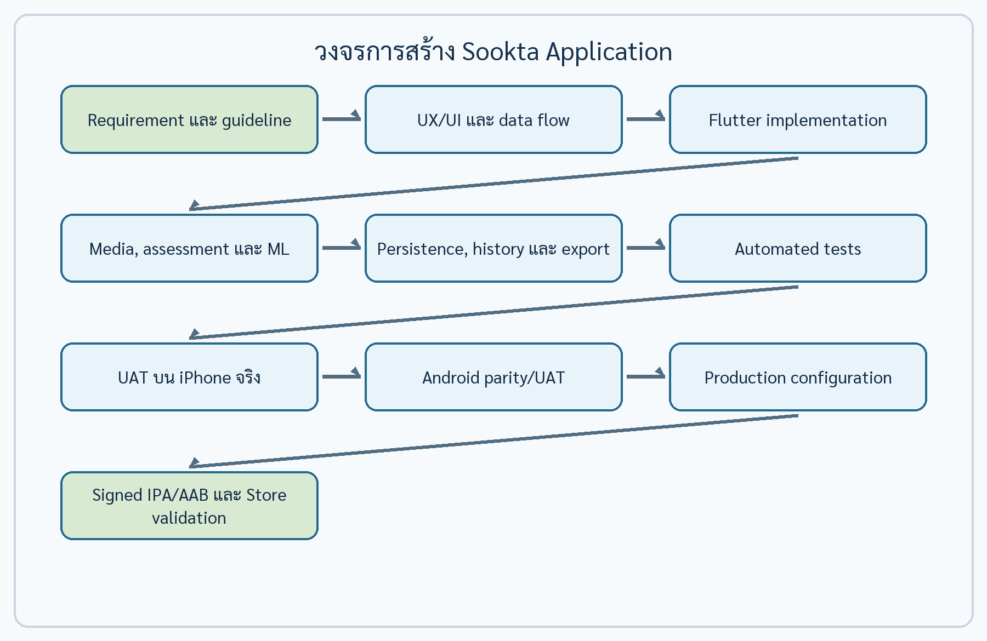
แผนภาพ: วงจรการสร้าง Sookta Application

3.1 Requirement และเกณฑ์ยอมรับ
- รวบรวม use case ภาคสนาม กลุ่มผู้ใช้ กิจกรรม ข้อมูลที่ต้องเก็บ รูปแบบ คำแนะนำ ภาษา การอ่านออกเสียง และไฟล์ export
- แยก requirement ที่ผู้ใช้มองเห็นออกจากสูตร มาตรฐาน และข้อจำกัดทางเทคนิค
- กำหนด acceptance criteria ที่ทดสอบได้ เช่น การเพิ่มเกษตรกรคนที่สองต้อง เปลี่ยน avatar ได้ คำแนะนำต้องแบ่ง 4 การ์ด และ flow production ต้องไม่ ข้ามเงื่อนไขความพร้อมของสื่อ
- บันทึก requirement ที่อนุมัติเป็น baseline และเชื่อมกับ test/UAT
Gate: requirement สำคัญมีผลลัพธ์ที่สังเกตได้ มี owner และมีวิธีตรวจ ผ่าน/ไม่ผ่าน

3.2 UX/UI และ application architecture
- ออกแบบ navigation แยก onboarding กับ main tabs และแยก first run/ returning user
- ออกแบบภาษาที่เหมาะกับผู้ใช้ภาคสนาม เช่น คะแนนอ่านง่าย เหตุผลแยกส่วน ร่างกาย และคำแนะนำเป็นหมวดสั้น
- กำหนด data model ให้ profile, draft, assessment และ history เชื่อมด้วย identifier ที่ตรวจสอบย้อนกลับได้
- กำหนด service boundary ให้ UI เรียก calculation, media, model และ export ผ่านส่วนรับผิดชอบที่แยกจากกัน
Gate: route, state transition, input/output และ failure state ครบก่อน เริ่มพัฒนาหน้าจอปลายทาง

3.3 Flutter implementation และการประกอบระบบ
- พัฒนา theme, responsive component, navigation และ local state
- พัฒนา onboarding, จัดการเกษตรกร, แบบประเมิน, ผลลัพธ์, ประวัติ, guideline, help และ export
- เชื่อม camera/gallery, video frame extraction, pose estimation และ model inference
- เชื่อม REBA, สูตรประยุกต์จาก ISO, economic impact, recommendation และ daily trend
- เพิ่ม persistence พร้อม schema migration/backup และ rollback เมื่อ บันทึก transaction ไม่สำเร็จ
- เพิ่ม Firebase Analytics/Crashlytics โดยให้แอปทำงานต่อได้เมื่อบริการ telemetry ไม่พร้อม
Gate: production path ทำงานตั้งแต่เปิดแอปจนบันทึกประวัติ โดยไม่มี temporary bypass และไม่มี dependency บน test fixture

3.4 Verification และ UAT
- รัน static analysis และ automated test ทุกกลุ่ม
- ตรวจสูตรด้วย unit test และตรวจ workflow/widget ด้วย test ที่ยืนยัน navigation, validation, grouping และ persistence
- ทดสอบบน iPhone จริงก่อนตามลำดับโครงการ: permission, camera/gallery, video, Thai TTS, portrait lock, multi-farmer, assessment และ save/export
- เมื่อ iPhone ผ่านครบ จึงตรวจ Android ให้ UI, spacing, wording และผลคำนวณ เทียบเท่า iOS พร้อมตรวจ permission และ native video channel
- บันทึกผล UAT และ regression ที่พบ แล้วแก้ไขและทดสอบซ้ำเฉพาะจุดรวมทั้ง full suite
Gate: automated test ผ่าน และ critical flow ผ่านบนอุปกรณ์จริงทั้ง platform ที่จะออก release โดย defect ระดับบล็อกถูกปิดแล้ว

3.5 Production configuration และ Store artifact
- ปิด temporary bypass/debug route จาก user-facing production flow
- lock orientation เป็นแนวตั้งและตรวจ platform metadata
- กำหนด release version/build, bundle/application identifier, signing และ production service configuration
- สร้าง signed .ipa สำหรับ App Store Connect และ signed .aab สำหรับ Google Play Console
- ตรวจ metadata ภายใน artifact หลัง build ไม่ใช้เพียงค่าที่หน้า project
- ส่งผ่าน Store validation และแก้ version train/orientation rule หาก platform ปฏิเสธ
ข้อควรระวังเรื่องเวอร์ชัน: release/document version 2.1.0 ในเอกสารนี้ เป็นชื่อรุ่นที่กำหนดสำหรับ Store ส่วน source snapshot ที่ตรวจพบยังบันทึก 1.3.7+24 ภายใน pubspec.yaml; ก่อนสร้าง artifact จริงต้องทำให้ค่า version ภายใน artifact สอดคล้องกับ release train ที่เปิดรับบน Store

4. Workflow การทำงานของ Application

4.1 Startup decision
เมื่อเริ่มทำงาน main.dart เตรียม Flutter binding และพยายามเริ่ม Firebase ก่อนสร้าง SooktaApp จากนั้นหน้า Splash เรียก SooktaAppState.restore() ควบคู่กับเวลาแสดงโลโก้อย่างน้อยประมาณ 900 มิลลิวินาที เมื่อ state พร้อมจึง เลือก route ถัดไป
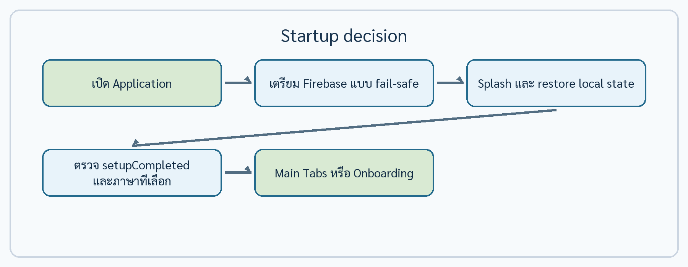
แผนภาพ: Startup decision
ใน build ที่กำหนด compile-time SOOKTA_CAPTURE_ROUTE ระบบสามารถเข้าสู่ route สำหรับเก็บหลักฐานภาพวิจัยได้โดยตรง นี่เป็น diagnostic/research configuration ไม่ใช่เส้นทางปกติที่ผู้ใช้ production เลือกจาก UI

4.2 การเปิดใช้งานครั้งแรก
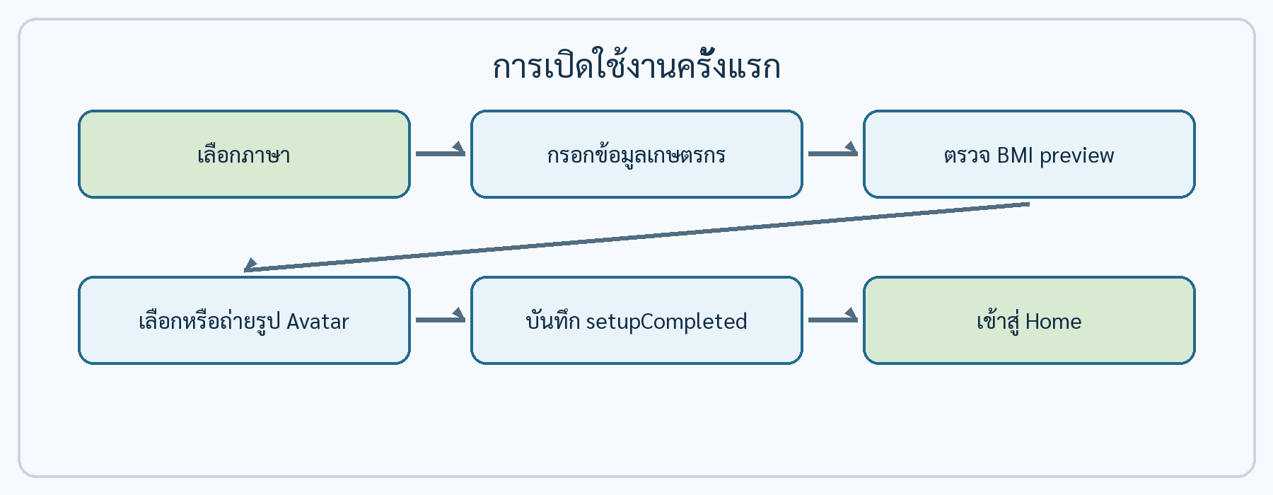
แผนภาพ: การเปิดใช้งานครั้งแรก
- ผู้ใช้เลือกภาษาไทยหรืออังกฤษ ระบบบันทึก AppLanguage
- หน้า Setup เก็บ participant/farmer code, ชื่อ, บทบาท, พื้นที่, อายุ, เพศ, น้ำหนัก, ส่วนสูง และรายได้ต่อปี โดยสามารถสร้าง participant code แบบสุ่มได้
- ระบบแสดง BMI preview จากน้ำหนักและส่วนสูงที่กรอก แต่ไม่ใช้ BMI เป็น การวินิจฉัย
- ผู้ใช้เลือกรูป avatar ที่มากับแอป ถ่ายภาพ หรือเลือกภาพจากเครื่อง
- saveAvatarAndFinish() บันทึก profile, ตั้ง setupCompleted = true และเปลี่ยน route ไป Main Tabs โดยล้าง onboarding route ออกจาก stack
หากผู้ใช้เลือกภาษาแล้วแต่ปิดแอปก่อนจบ setup ครั้งถัดไประบบจะกลับเข้า Setup โดยไม่บังคับเลือกภาษาใหม่

4.3 การเปิดใช้งานครั้งต่อไป
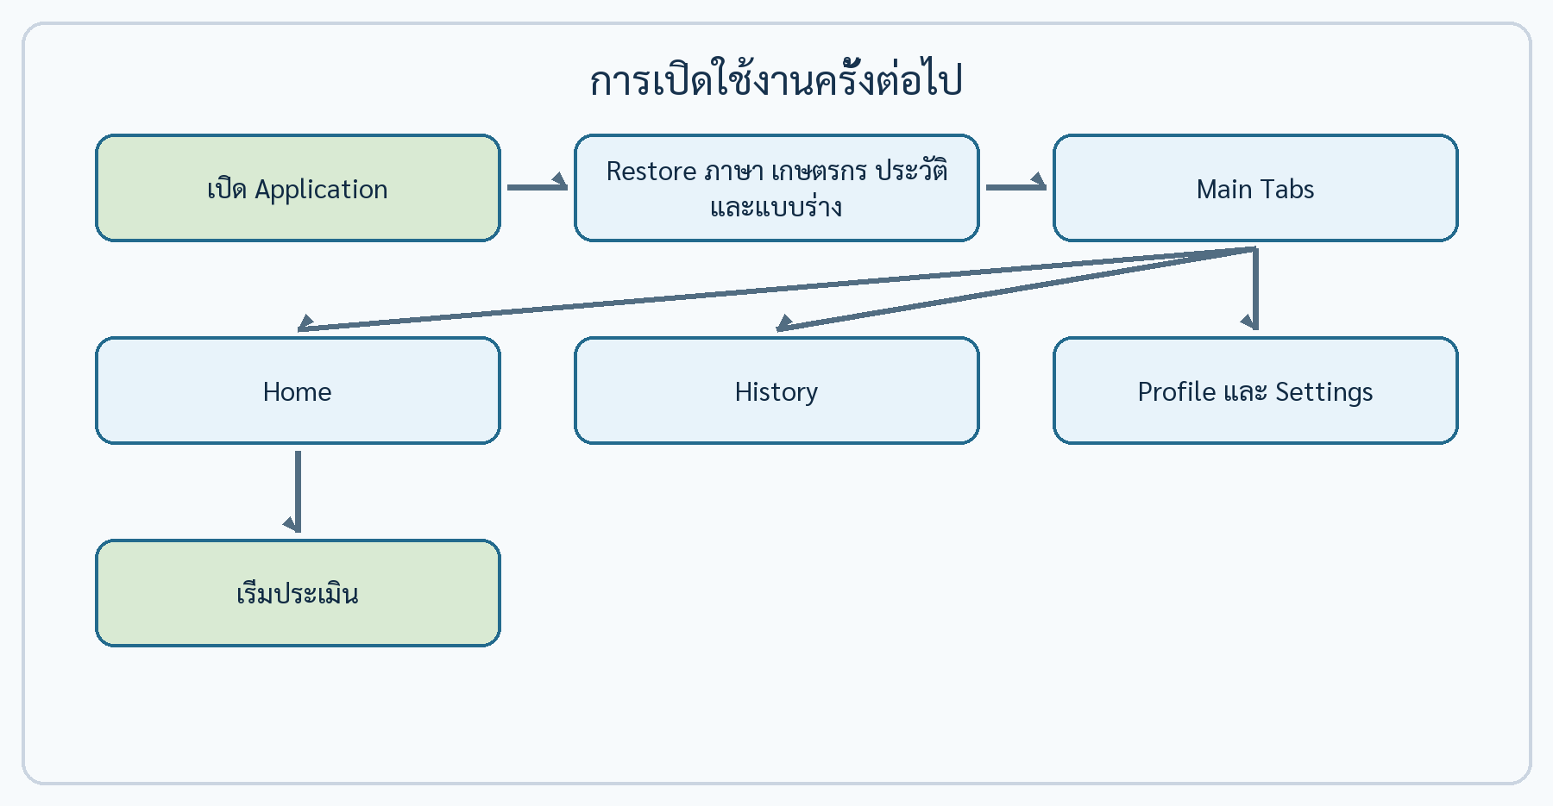
แผนภาพ: การเปิดใช้งานครั้งต่อไป
ระบบคืนค่า language, farmer list, active farmer, history, draft และลำดับ transaction จาก local storage หาก active farmer เดิมหาไม่พบ ระบบใช้เกษตรกร รายแรกแทน Home แสดงเกษตรกรที่กำลังเก็บข้อมูล สรุปผลล่าสุด และทางเข้าเริ่ม ประเมิน ส่วน History แสดงรายการเดิม และ Profile เป็นทางเข้าจัดการข้อมูล ภาษา help/reference แนวโน้ม และ export
หาก restore พบข้อมูลเสียหายจน parse ไม่ได้ SooktaAppState จะกลับสู่ state เริ่มต้นที่ปลอดภัยแทนการคง object บางส่วนที่ไม่สอดคล้องกัน การทำเช่นนี้ช่วย ให้แอปเปิดได้ แต่ข้อมูลที่เสียหายอาจไม่ปรากฏและต้องใช้หลักฐาน backup/schema migration ในการวิเคราะห์ภายหลัง

4.4 Workflow การประเมินแบบ end-to-end
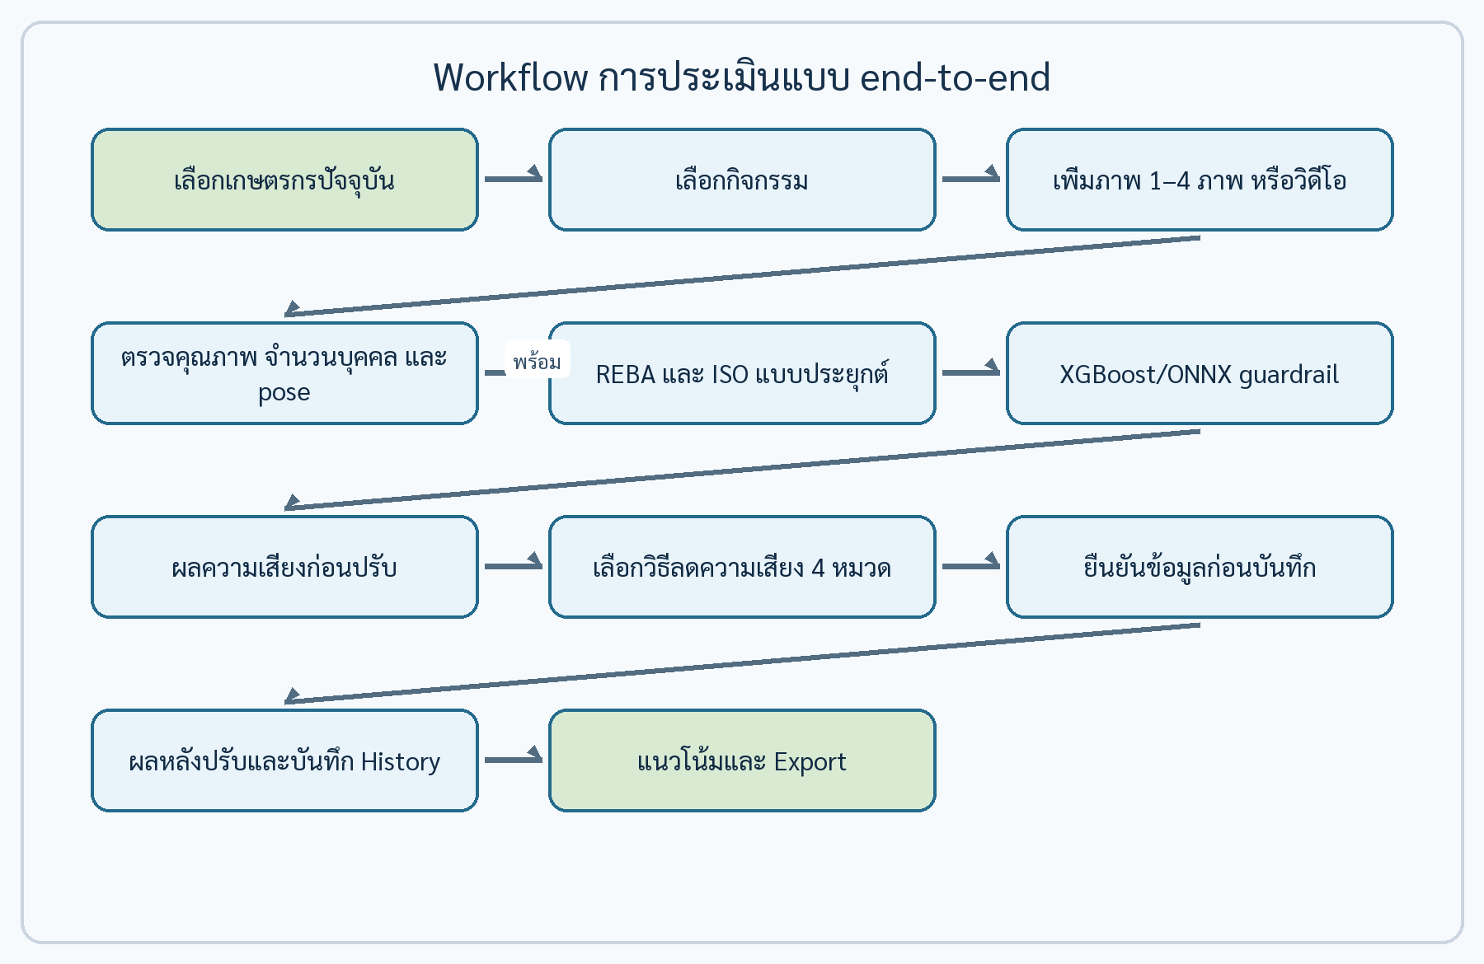
แผนภาพ: Workflow การประเมินแบบ end-to-end
- เลือกเกษตรกร: Home ระบุ active farmer อย่างชัดเจน ผู้ใช้ต้องสลับหรือ เพิ่มรายชื่อก่อนเริ่ม เพื่อให้ history/export เชื่อมกับบุคคลถูกต้อง
- เลือกกิจกรรม: หน้าเลือกประเภทงานแสดง 6 กิจกรรมและแบบร่างสูงสุด 3 รายการล่าสุดของเกษตรกรปัจจุบัน ผู้ใช้เปิดต่อหรือลบแบบร่างได้
- รับ media: ใช้ภาพ 1–4 ภาพ หรือวิดีโอไม่เกิน 20 วินาที วิดีโอถูก แยกเป็น frame สูงสุด 8 จุดพร้อม timestamp; ไม่ใช่การให้คะแนนทุก frame แบบต่อเนื่อง
- ตรวจความพร้อม: ระบบบล็อกปุ่มวิเคราะห์เมื่อไม่มี media, pose ยังอ่าน ไม่สำเร็จ, กำลังประมวลผล, คุณภาพ/มุมภาพไม่ผ่าน หรือค่าบังคับไม่สมเหตุผล เช่น ชั่วโมงทำงานไม่มากกว่า 0
- อ่านท่าทาง: pose service ประเมิน landmark และมุมร่างกาย ระบบตรวจ หลายบุคคลและสรุป frame ที่เสี่ยงที่สุด/motion summary สำหรับวิดีโอ
- คำนวณ: ทุกงานคำนวณ REBA งานยกคำนวณ lifting ratio และงานดัน–ดึง คำนวณ force ratio เพิ่ม จากนั้นใช้ความเสี่ยงสูงกว่าระหว่าง REBA กับ ISO result เป็น combined result
- ML guardrail: เมื่อ XGBoost/ONNX posture alert พร้อม ระบบใช้ผลเป็น guardrail ที่อาจยกระดับการสื่อสารความเสี่ยง แต่ไม่ลดผลจากสูตรหลัก
- แสดงผลก่อนปรับ: แสดงคะแนน ระดับความเสี่ยง จุดเสี่ยง เหตุผล ผลกระทบ ทางเศรษฐกิจ และวิธีลดความเสี่ยง
- เลือกวิธีลดความเสี่ยง: ตัวเลือกแบ่งเป็น 4 การ์ด ได้แก่ การปรับท่าทาง วิธีลดความเสี่ยง การพัก/สลับงาน และการช่วยลดภาระงาน
- ยืนยันก่อนบันทึก: ผู้ใช้ตรวจเกษตรกร กิจกรรม และข้อมูลสำคัญ ทำ pre-save confirmation แล้วจึงเปิดผลหลังปรับปรุงได้ Production flow ไม่มีการ bypass ขั้นนี้
- บันทึก transaction: หน้า Final Result เรียก saveEvaluation() เพียง ครั้งเดียว เพิ่ม record ไว้ต้น history ลบ draft ที่เกี่ยวข้อง และ rollback history/draft/เลขลำดับหาก persistence ล้มเหลว
- ติดตามต่อ: เมื่อจำนวน record ของเกษตรกรครบ 7, 14, 21... ระบบประเมิน trend จากข้อมูลล่าสุดและอาจแจ้งให้ดูแนวโน้ม ส่วน export ใช้ส่งข้อมูล structured CSV ให้คณะวิจัย

4.5 Multi-farmer และ draft isolation
เกษตรกรแต่ละรายมี profileId ภายในแยกจาก participant/farmer code ที่ผู้ใช้ กรอก activeProfileId กำหนดเจ้าของ assessment ใหม่ และ history ถูกกรองด้วย farmerProfileId แบบร่างมี key ที่ประกอบด้วย profile/activity/date จึงเปิด งานค้างของรายหนึ่งโดยไม่ปะปนกับอีกราย เมื่อเพิ่มเกษตรกรใหม่ รายใหม่นั้นจะ กลายเป็น active farmer ทันทีและสามารถเลือกรูป avatar ของตนได้

4.6 State recovery และเส้นทางย้อนกลับ
- การเปลี่ยนกิจกรรมจากหน้าผลก่อนปรับจะแจ้งว่า input ถูกเก็บเป็นแบบร่าง ผู้ใช้กลับมาเปิดต่อจากหน้าเลือกกิจกรรมได้
- media ถูกคัดลอกผ่าน LocalImageStore ก่อนบันทึก draft เพื่อไม่ให้ path ชั่วคราวจาก image picker สูญหาย
- route ที่ต้องใช้ payload เช่น Initial Risk และ Final Result จะแสดง RouteErrorScreen หาก argument ไม่ถูกชนิด แทนการสร้างผลลัพธ์สมมติ
- การบันทึก final result มี guard ป้องกันการบันทึกซ้ำจาก lifecycle ของหน้า และคืน state เดิมหากเขียน local storage ไม่สำเร็จ

5. วิธีการคำนวณทั้งหมด
ส่วนนี้อธิบาย calculation path ที่มีผลต่อคะแนนหรือข้อมูลวิเคราะห์ของผู้ใช้ โดยใช้ค่าจาก source snapshot เท่านั้น การปัดเศษเป็นจำนวนเต็มเกิดเฉพาะจุดที่ ระบุ ส่วนค่าภายในยังเป็น double

5.1 ระดับความเสี่ยงและคะแนนที่ผู้ใช้เห็น
Sookta ใช้คะแนนแสดงผล 1–9 และ RiskLevel 4 ระดับเรียงจากต่ำไปสูง: low, medium, high, veryHigh สีเป็นเพียงการสื่อสารระดับ ไม่ใช่ probability ช่วงคะแนนหลังเลือกวิธีลดความเสี่ยงคือ 1–3 ต่ำ, 4–6 ปานกลาง, 7–8 สูง และ 9 สูงมาก
คะแนน REBA ดิบและคะแนนผู้ใช้ไม่เหมือนกัน การแปลงที่ใช้คือ:
REBA final score | User score | Risk level
1 | 1 | ต่ำ
2 | 2 | ต่ำ
3 | 3 | ต่ำ
4 | 4 | ปานกลาง
5 | 5 | ปานกลาง
6–7 | 6 | ปานกลาง
8 | 7 | สูง
9–10 | 8 | สูง
11 ขึ้นไป | 9 | สูงมาก

5.2 BMI
weight_kg = น้ำหนักที่ parse ได้จาก profile
height_m = height_cm / 100
BMI = weight_kg / (height_m × height_m)
ถ้าน้ำหนักหรือส่วนสูงไม่มีค่า/ไม่มากกว่า 0 ระบบคืน null และแสดงว่าไม่มี ข้อมูล BMI เกณฑ์ในแอปคือ ต่ำกว่า 18.5 = น้ำหนักต่ำกว่าเกณฑ์, 18.5 ถึงน้อย กว่า 23 = ปกติ, ตั้งแต่ 23 = สูงกว่าช่วง Asian BMI และแสดงผลทศนิยม 1 ตำแหน่ง
ตัวอย่าง: 60 กก. และ 160 ซม. ได้ 60 / 1.6² = 23.4375 แสดง 23.4 และจัดอยู่ใน “สูงกว่าช่วง Asian BMI”
ข้อจำกัด: BMI ไม่สะท้อนองค์ประกอบร่างกายและไม่ใช่การวินิจฉัย Sookta ใช้ เป็นข้อมูลประกอบ profile/feature research template เท่านั้น ไม่ได้เพิ่ม คะแนน REBA หรือ ISO โดยตรง

5.3 การเตรียมภาพและ landmark
MoveNet Thunder รับภาพที่ resize เป็น 256×256 และคืน 17 landmark แต่ละจุด เป็น (x, y, confidence) แบบ normalized ค่า confidence เฉลี่ยของบุคคลต้อง มากกว่า 0.2 จึงรับ pose และ landmark รายจุดต้องมากกว่า 0.3 จึงถูกใช้คำนวณ มุม MultiPose Lightning นับบุคคลที่ person confidence ตั้งแต่ 0.3; ภาพต้อง มีบุคคลที่มั่นใจได้เท่ากับ 1 จึงผ่าน single-person gate แนวคิด 17 keypoints และรุ่น Lightning/Thunder สอดคล้องกับเอกสาร MoveNet ทางการ (TensorFlow, n.d.) ส่วน threshold เป็นค่าของ Sookta
ระบบแปลง landmark เป็น feature สำหรับ XGBoost จำนวน 17 × 3 = 51 ค่า โดย clamp แต่ละค่าไว้ 0–1 ถ้าจุดหายใช้ค่า missing ตาม schema

5.3.1 เรขาคณิต 2 มิติ
midpoint_x = Σx / n
midpoint_y = Σy / n

vertical_angle = atan2(|Δx|, |Δy|) × 180 / π
horizontal_tilt = atan2(|Δy|, |Δx|) × 180 / π

three_point_angle =
มุมเล็กสุด 0–180 องศาระหว่าง vector (p1-p2) และ (p3-p2)
หัวใช้ midpoint ของจมูกและหูที่มองเห็น ไหล่และสะโพกใช้ midpoint ซ้าย–ขวา กรณีซ้าย/ขวามีค่าทั้งคู่ ระบบเลือกคะแนนด้านที่เสี่ยงกว่า

5.3.2 เกณฑ์สร้าง REBA input จาก pose
องค์ประกอบ | เกณฑ์ใน application
ลำตัว | ≤5° = 1, ≤20° = 2, ≤60° = 3, >60° = 4
คอ | ≤20° = 1, >20° = 2
ต้นแขน | ≤20° = 1, ≤45° = 2, ≤90° = 3, >90° = 4
ปลายแขนที่ข้อศอก | 60–100° = 1, นอกช่วง = 2
ขา/เข่า | มุมเข่า <150° = 2, อื่น ๆ = 1
คอเอียงด้านข้าง | เห็นหูสองข้างและ shoulder tilt >12°
คอบิด | confidence หูซ้าย–ขวาต่างกัน >0.35
ลำตัวเอียง | ความต่าง shoulder tilt กับ hip tilt >12°
ลำตัวบิด | abs(shoulder_midpoint_x - hip_midpoint_x) / torso_reference_width > 0.22
กางต้นแขน | ระยะ x ศอก–ไหล่ >0.09 normalized unit อย่างน้อยหนึ่งข้าง
ยกไหล่ | ตำแหน่ง y ของศอกสูงกว่าไหล่อย่างน้อยหนึ่งข้าง
คอเอียง/บิดเพิ่ม neck score 1 แต่ไม่เกิน 3 กางแขนและยกไหล่เพิ่ม upper-arm score อย่างละ 1 แต่รวมแล้วไม่เกิน 6 ส่วน trunk twist/side flex ถูกเก็บเป็น modifier แยก

5.3.3 การประมาณระยะยกจากภาพ
Sookta สมมติความยาว shoulder–hip = 53 ซม. เพื่อสร้าง scale:
normalized_units_per_cm = distance(shoulder, hip) / 53
H = |wrist_x - ankle_x| / normalized_units_per_cm, clamp 25–65 cm
V = (ankle_y - wrist_y) / normalized_units_per_cm, clamp 0–175 cm
นี่เป็นการประมาณจากภาพ 2D ไม่ใช่การวัดด้วยเครื่องมือ ภาพมุมเฉียง ระยะกล้อง เลนส์ การบัง landmark และสัดส่วนร่างกายที่ต่างจากสมมติฐาน 53 ซม. ทำให้ H/V คลาดเคลื่อนได้ ผู้ใช้จึงต้องตรวจค่ากับงานจริง

5.4 Load และ Activity score ที่แบบประเมินเตรียมให้
load_score = 0 เมื่อ load ≤ 5 kg
load_score = 1 เมื่อ 5 < load ≤ 15 kg
load_score = 2 เมื่อ load > 15 kg

activity_score เริ่ม 0
+1 เมื่อ static_hold_level ≥ 2
+1 เมื่อ frequency > 4
+1 เมื่อ frequency ≥ 12 หรือ duration_hours ≥ 4
clamp 0–3
ค่าดังกล่าวเป็นการประยุกต์ของ Sookta จากข้อมูลเครื่องมือและ workload ใน หน้าจอ ไม่ควรตีความว่า pose model วัดน้ำหนัก แรง หรือระยะเวลาจาก pixel ได้

5.5 REBA
REBA เป็นเครื่องมือวิเคราะห์ท่าทางทั้งร่างกายในภาคสนามที่รวม posture, load, coupling และ activity (Hignett & McAtamney, 2000) ตาราง lookup ในแอปอ้าง โครงสร้างดังกล่าว แต่ safety floor และการแปลงเป็นคะแนน 1–9 เป็นชั้นของ Sookta

5.5.1 ลำดับคำนวณ
adjusted_trunk = trunk + (twist ? 1 : 0) + (side_flex ? 1 : 0)
adjusted_wrist = wrist + (wrist_twist ? 1 : 0)

table_A = lookup(neck, adjusted_trunk, legs)
score_A = table_A + load_score

table_B = lookup(lower_arm, upper_arm, adjusted_wrist)
score_B = table_B + coupling_score

score_C = lookup(score_A, score_B)
initial_final = score_C + activity_score
final_score = Sookta_safety_floor(initial_final, inputs), clamp 1–15
Table A, B และ C ใน ErgoCalculator เป็น lookup matrix ของ REBA โดย clamp index ก่อนค้นหา: neck 1–3, trunk 1–5, leg 1–4, upper arm 1–6, lower arm 1–2, wrist 1–3 และ score A/B 1–12 การเก็บ matrix ใน code ป้องกันการ ประมาณค่าแบบ linear ซึ่งไม่ตรงกับตาราง
ตัวอย่างพื้นฐาน: trunk=1, neck=1, legs=1 ให้ Table A=1 และเมื่อ load=0 จึง Score A=1; upper/lower/wrist=1 ให้ Table B=1 และ coupling=0 จึง Score B=1; Table C(1,1)=1, activity=0 ทำให้ final=1, user score=1, ความเสี่ยงต่ำ

5.5.2 Sookta safety floors
Safety floor ต่อไปนี้เป็น การประยุกต์ของ Sookta ไม่ใช่ REBA ดั้งเดิม:
- adjusted trunk ≥4 ร่วมกับ neck ≥2 และ activity ≥1: final อย่างน้อย 9
- adjusted trunk ≥4 ร่วมกับอย่างน้อยหนึ่งเงื่อนไขจาก neck ≥2, activity ≥1, legs ≥2 หรือ upper-limb demand: final อย่างน้อย 8
- adjusted trunk ≥4 โดยไม่มีเงื่อนไขข้างต้น: final อย่างน้อย 6
- adjusted trunk ≥3 ร่วมกับ neck ≥2, activity ≥1 และ upper-limb demand: final อย่างน้อย 8
upper-limb demand หมายถึง upper arm ≥2, lower arm ≥2 หรือ adjusted wrist ≥2 เหตุผลของ floor คือไม่ให้ภาพก้มลึกถูกสื่อสารเป็นความเสี่ยงต่ำเพราะ modifier รองยังไม่ถูกกรอก แต่การ calibration นี้ต้องประเมินความไว/ความ จำเพาะกับข้อมูลภาคสนามเพิ่ม

5.5.3 ความเสี่ยงรายส่วน
ระบบสร้าง body-part risk เพื่ออธิบายผล:
ถ้า part_score ≥ high_threshold → high
ถ้า part_score ≥ high_threshold - 1 → medium
อื่น ๆ → low
threshold คือ trunk 4, neck 2, legs 2, arms 3 จากค่าสูงสุดของ upper/lower arm และ wrist 2 การแบ่งนี้เป็นชั้นสื่อสารของ Sookta ไม่ใช่คะแนน REBA แยกอวัยวะที่ได้รับการรับรอง

5.6 งานยก/ขนย้ายแบบประยุกต์จาก ISO 11228-1
ISO 11228-1:2021 ครอบคลุมการยก วางต่ำ และถือขน โดยพิจารณาความเข้ม ความถี่ และระยะเวลา (International Organization for Standardization [ISO], 2021)
reference_mass = 25 kg เมื่อ gender ไม่ใช่ female
reference_mass = 20 kg เมื่อ gender เป็น female

H = max(horizontal_distance_cm, 25)
HM = clamp(25 / H, 0.7, 1.0)
VM = clamp(1 - 0.003 × |vertical_height_cm - 75|, 0.7, 1.0)
RWL = reference_mass × VM × HM × FM × DM
LI = load_weight / RWL
Frequency (liftFrequency) | FM
≤0.2 | 1.00
≤1.0 | 0.94
≤4.0 | 0.84
≤6.0 | 0.75
>6.0 | 0.50
Transport distance | DM
≤2 | 1.00
≤10 | 0.85
≤20 | 0.75
>20 | 0.60
LI | User score | Risk
≤0.50 | 1 | ต่ำ
≤0.75 | 2 | ต่ำ
≤1.00 | 3 | ต่ำ
≤1.50 | 4 | ปานกลาง
≤2.00 | 5 | ปานกลาง
≤3.00 | 6 | ปานกลาง
≤4.00 | 7 | สูง
≤5.00 | 8 | สูง
>5.00 | 9 | สูง
ตัวอย่าง: ชาย, load 15 กก., H=40 ซม., V=75 ซม., frequency=1, distance=5 ได้ HM=0.70 หลัง clamp, VM=1.00, FM=0.94, DM=0.85, RWL=13.9825 kg และ LI≈1.073 จึง user score 4 และความเสี่ยงปานกลาง
ขอบเขตการกล่าวอ้าง: สูตรนี้ได้รับอิทธิพลจากหลัก manual handling และ ISO 11228-1 แต่เป็นสูตรประยุกต์ของ Sookta ที่ลดรูป multiplier หลายตัวและใช้ reference mass ตามเพศใน code จึงไม่ใช่การคำนวณความสอดคล้อง ISO ฉบับเต็ม และไม่ควรใช้แทนนักการยศาสตร์

5.7 งานดัน–ดึงแบบประยุกต์จาก ISO 11228-2
ISO 11228-2:2007 ให้แนวทางสำหรับการดัน–ดึงด้วยแรงทั้งร่างกายของผู้ใหญ่ สุขภาพดีภายใต้บริบทที่มาตรฐานกำหนด (ISO, 2007a)
ชาย: initial_limit = 25, sustain_limit = 15
หญิง: initial_limit = 20, sustain_limit = 12

risk_ratio = max(
initial_force / initial_limit,
sustain_force / sustain_limit
)
Ratio | User score | Risk
≤0.40 | 1 | ต่ำ
≤0.60 | 2 | ต่ำ
<0.80 | 3 | ต่ำ
0.80–0.90 | 4 | ปานกลาง
>0.90–1.00 | 5 | ปานกลาง
>1.00–1.20 | 6 | สูง
>1.20–1.50 | 7 | สูง
>1.50–2.00 | 8 | สูง
>2.00 | 9 | สูง
ตัวอย่าง: ชาย initial=20 และ sustain=12 ได้ ratio สูงสุด max(20/25,12/15)=0.8 จึง user score 4 และความเสี่ยงปานกลาง
แรงจากภาพหรือวิดีโอวัดไม่ได้ ผู้ใช้ต้องกรอก/เลือกค่าที่ใกล้เคียงงานจริง หน่วยต้องสอดคล้องกับค่า limit ในแอป และสูตรนี้ไม่ครอบคลุมทุกตัวแปรของ ISO 11228-2 เช่น handle geometry, floor, acceleration และประชากรอ้างอิง

5.8 Combined result และ XGBoost/ONNX guardrail
เมื่องานมีทั้ง REBA และ lifting/push–pull:
combined_risk = max(REBA risk, ISO-app risk)
combined_user_score = max(REBA user score, ISO-app user score)
body_part_risk[part] = max(REBA part risk, ISO-app part risk)
suggestions = unique(REBA suggestions ∪ ISO suggestions)
ค่า techScore ของ combined result ถูกตั้งเท่ากับ user score สูงสุดเพื่อ หลีกเลี่ยงการนำ REBA score ดิบกับ ratio คนละหน่วยมาบวกกัน
XGBoost เป็นระบบ tree boosting ที่ออกแบบเพื่อประสิทธิภาพและ scalability (Chen & Guestrin, 2016) ส่วน ONNX Runtime รองรับ inference บนอุปกรณ์ iOS และ Android (Microsoft, n.d.) ใน Sookta, XGBoost ONNX ใช้ feature 51 ค่า และ threshold probability ตาม model configuration: ปานกลาง 0.272727, สูง 0.636364 และสูงมาก 0.909091 ระบบเลือก ผล frame ที่มีระดับสูงสุด แล้วเลือก confidence สูงสุดเมื่อระดับเท่ากัน
Guardrail เพิ่มได้แต่ลดไม่ได้:
ถ้า XGBoost risk ≤ formula risk → คง formula result และแนบ alert
ถ้าสูงกว่า → ยกระดับ risk และ floor user score:
medium ≥4, high ≥7, veryHigh ≥9
model metadata ระบุ training 298 ตัวอย่าง, holdout 90 และ holdout risk accuracy 0.6667 โดยข้อมูลมีเฉพาะ high/veryHigh 236/152 ตัวอย่าง และ calibrationMatchedSampleCount=0 จึงเหมาะกับ research-prototype guardrail ไม่ใช่ผลวินิจฉัยหรือหลักฐาน validation ขั้นสุดท้าย หาก ONNX load/inference ไม่สำเร็จ ระบบคืน null และใช้สูตรหลักต่อ
RiskAlertModelService ที่รวม logistic กับ tree แบบเดิมถูกกำกับว่า Deprecated และไม่ใช่ production assessment path

5.9 สรุปการเคลื่อนไหวจากวิดีโอ
วิดีโอไม่เกิน 20 วินาที ถูกสุ่มตัวอย่างสูงสุด 8 frame หาก native channel ไม่คืน timestamp ระบบกระจาย timestamp แบบ:
timestamp_i = round(duration_ms × (i + 1) / (frame_count + 1))
จาก frame ที่ pose อ่านได้:
ratio = จำนวน frame ที่เข้าเงื่อนไข / readable_frame_count
sample_rate_fps = sampled_frame_count / duration_seconds
estimated_risk_seconds = risk_ratio × duration_seconds
frame เป็น high-risk เมื่อ REBA risk ตั้งแต่ high หรือ REBA score ≥7; deep trunk เมื่อ trunk flexion ≥60° ระบบเลือก worst posture จาก REBA score สูงสุด และหาส่วนร่างกายเด่นจากจำนวน frame ที่เข้าเกณฑ์ของส่วนนั้น
Motion pattern:
- ratio ของ high risk, any segment risk หรือ deep trunk ≥0.75 = staticHighRiskHold
- movement change ≥2 หรือ ratio ใดข้างต้น ≥0.50 = repeatedRiskMovement
- มี frame เสี่ยงอย่างน้อย 1 = intermittentWorstPosture
- ไม่มี = stableLowRisk
movement change เพิ่ม 1 เมื่อมุม trunk/neck/upper arm ระหว่าง frame ติดกันมี ค่าสูงสุดต่างกัน ≥20° หรือผลรวมความต่าง ≥35° ค่า estimated seconds เป็น การคูณสัดส่วนจาก frame ที่สุ่ม ไม่ใช่เวลาที่ตรวจทุก frame จริง

5.10 ผลหลังเลือกวิธีลดความเสี่ยง
คำแนะนำแต่ละ key มี scoreReduction 1 หรือ 2 และชุด body part ที่เกี่ยวข้อง ค่าลดรวมถูก cap ที่ 4:
reduction = min(Σ selected_action_reduction, 4)
after_score = clamp(before_user_score - reduction, 1, 9)
after_tech_score = max(1, before_tech_score - reduction)
ความเสี่ยงหลังปรับใช้ช่วง user score ใน 5.1 และลด body-part risk ที่ action กระทบลงหนึ่งระดับ (veryHigh→high→medium→low) ต่อการจำลองหนึ่งครั้ง
ตัวอย่าง: ก่อนปรับ score 8 เลือก action 2+1+2 คะแนนรวม 5 แต่ cap เป็น 4 จึงได้ after score 4 และ risk ปานกลาง
ผลนี้คือ ศักยภาพเมื่อทำตามวิธีที่เลือก ไม่ใช่การวัดท่าทางหลังปรับจริง หากต้องการยืนยันผล ต้องถ่ายสื่อและทำ assessment ใหม่หลังเปลี่ยนวิธีทำงาน

5.11 ผลกระทบทางเศรษฐกิจ

5.11.1 ค่า multiplier และวันหยุดงานสมมติ
Risk | Multiplier | Lost-work days
ต่ำ | 0 | 0
ปานกลาง | 0.35 | 2
สูง | 0.75 | 7
สูงมาก | 1.00 | 30
รายได้ต่อวันมาจาก incomePerYear / 365 เมื่อรายได้ต่อปีมากกว่า 0; calculation service ใช้ 350 บาท/วันเมื่อค่าที่ส่งมาไม่มากกว่า 0

5.11.2 สูตรก่อนปรับ
body_treatment =
Σ(body_part_average_cost × body_part_risk_multiplier)

medical_visit = weighted_average(public/private/clinic) × overall_multiplier
medicine = survey_average_medicine × overall_multiplier
travel = survey_average_travel × overall_multiplier

lost_income = max(
daily_income × assumed_lost_work_days,
survey_average_lost_income × overall_multiplier
)

reduced_income = survey_average_reduced_income × overall_multiplier

total_cost =
body_treatment + medical_visit + medicine + travel
+ lost_income + reduced_income
compensationCost คำนวณและเก็บใน breakdown แต่ totalCost ไม่รวม compensation เพื่อไม่ให้ยอดที่จ่ายชดเชยถูกนับเป็นความเสียหายซ้ำ
ข้อมูลค่าใช้จ่ายถูกฝังเป็น treatmentCostRecords และ bodyAreaCostRecords จากข้อมูลสำรวจของโครงการ แต่ source snapshot ไม่มีเอกสาร provenance ภายนอกที่เพียงพอให้ตรวจ population, ปีราคา หรือ sampling method จึงต้อง กำกับว่าเป็นค่าประมาณโครงการ ไม่ใช่อัตราค่ารักษามาตรฐานระดับประเทศ

5.11.3 เปรียบเทียบก่อน–หลัง
score_reduction = max(0, before_score - after_score)
effective_reduction = min(score_reduction, 4)
reduction_rate = min(1, 0.28 × effective_reduction)
after_impact = round(before_impact × (1 - reduction_rate))
saved = before_impact - after_impact
ยอดถูก clamp ช่วง 0–999,999 บาท ตัวอย่าง: before impact 10,000 บาท, score 8→5 ลด 3 จุด อัตราลด 84% ได้ after impact 1,600 บาท และ saved 8,400 บาท ความสัมพันธ์ 28% ต่อจุดเป็น calibration ของ Sookta ไม่ใช่ หลักฐานว่าการเลือก action จะลดค่าใช้จ่ายจริงในสัดส่วนดังกล่าว

5.12 Daily trend และ Logistic Regression
ระบบเรียง transaction ตามเวลาและใช้ 7 รายการล่าสุด ของเกษตรกร เมื่อยัง ไม่ครบ 7 ให้ insufficient และ probability=0 เมื่อครบแล้วคำนวณ feature normalized 0–1 แยก REBA และ ISO
ตัวอย่าง feature สำคัญ:
- score normalized: (score-1)/(9-1) แล้ว clamp 0–1
- high/very-high/body-part/ISO days: count / 7
- load: average หรือ max กก. หาร 50
- lifting frequency/hour หาร 720
- economic impact เฉลี่ยหาร 40,000
- trend slope: (last_score-first_score+8)/16
- age หาร 80 และ BMI normalized ช่วง 15–35
- carrying exposure = 0.45×load + 0.25×duration + 0.20×frequency + 0.10×distance
- push/pull exposure = 0.60×force_ratio + 0.25×duration + 0.15×distance
แต่ละองค์ประกอบของ exposure ถูก clamp 0–1 โดย duration หาร 8 ชั่วโมง, distance หาร 20 และ carrying frequency ใช้ (frequency×60)/720
Logistic Regression ใช้ sigmoid แปลง linear combination เป็นค่า 0–1 (Google for Developers, 2025):
logit = intercept + Σ(beta_i × normalized_feature_i)
p = 1 / (1 + exp(-logit))

overall_probability = max(p_REBA, p_ISO11228)
หน้าแนวโน้มใช้ probability เพื่อแสดงข้อมูลโมเดล แต่ ระดับที่แจ้งผู้ใช้ใน production code ปัจจุบันมาจากจำนวน REBA high-risk records ก่อนปรับ:
High-risk count ใน 7 รายการ | Level
0–1 | low
2–3 | watch
4–5 | high
6–7 | critical
Trend direction ใช้ last score - first score: ตั้งแต่ +1 = increasing, ไม่เกิน −1 = decreasing, ระหว่างนั้น = stable ค่าเฉลี่ยก่อน/หลังและจำนวน record ที่ดีขึ้นเป็น descriptive statistics จาก transaction ชุดเดียวกัน
asset daily_injury_logistic_model.json ระบุชัดว่า researchTrained: false และ coefficient เป็น Research template ที่รอ fit ด้วย maximum likelihood/cross-entropy จาก outcome label อาการ MSD จริง ค่า probability จึงยังห้ามอธิบายเป็นความน่าจะเป็นการบาดเจ็บที่ผ่าน validation หรือใช้ตัดสินใจรักษา

5.13 ขอบเขตของ “การคำนวณทั้งหมด”
ส่วนนี้ครอบคลุม calculation ที่เปลี่ยนคะแนน ระดับ ความเสี่ยง ประมาณการ และ research feature ของ application ไม่รวมเลขลำดับ record, การจัดวางกราฟ บน canvas, timestamp ชื่อไฟล์ หรือจำนวนแถว CSV ซึ่งเป็นการคำนวณเพื่อแสดงผล/ จัดการไฟล์และไม่เปลี่ยนสาระการประเมิน

6. Guideline และการอ้างอิง
ส่วนนี้เชื่อมโยง REBA, ISO 11228, ILO, MoveNet, Logistic Regression, XGBoost/ONNX กับ implementation จริงโดยไม่กล่าวอ้างเกินหลักฐาน คำว่า “อ้างอิง” ในเอกสารนี้จึงหมายถึงการนำหลักการหรือโครงสร้างบางส่วนมาใช้ มิได้หมายความว่า application ได้รับการรับรองมาตรฐานหรือทดแทนการประเมิน โดยนักการยศาสตร์

6.1 REBA
REBA เป็นวิธีประเมินท่าทางทั่วร่างกายแบบรวดเร็ว ซึ่ง Hignett และ McAtamney (2000) เสนอเพื่อช่วยตรวจคัดกรองท่าทางทำงานที่คาดเดาไม่ได้ และระบุไว้ตั้งแต่บทความต้นฉบับว่ายังต้องมีงานยืนยัน validity เพิ่มเติม
Sookta ใช้โครงสร้าง Group A, Group B, Table A/B/C, load, coupling และ activity ตาม REBA สำหรับคำนวณคะแนนฐาน อย่างไรก็ตาม application เพิ่ม Sookta safety floors, การแปลงคะแนนเป็นช่วง 1–9 และการสื่อสารรายส่วน ของร่างกายเอง จึงต้องแยกข้อความอธิบายดังนี้
- คะแนนฐานจากตาราง: ตรงตามแหล่งอ้างอิงในขอบเขต implementation
- pose-to-input และคะแนนขั้นต่ำเพื่อความปลอดภัย: ประยุกต์สำหรับ Sookta
- ผลลัพธ์ทั้งหมด: เป็น ergonomic risk screening ไม่ใช่การวินิจฉัยโรค

6.2 ISO 11228
ISO 11228-1:2021 ครอบคลุม lifting, lowering, carrying, holding และ moving objects ส่วน ISO 11228-2:2007 ครอบคลุม pushing และ pulling (International Organization for Standardization [ISO], 2021, 2007a)
สูตร Sookta สำหรับ lifting และ pushing/pulling เป็นสูตรย่อเพื่อคัดกรอง บน mobile application โดยใช้ข้อมูลที่กรอกและค่าประมาณจากภาพ ดังนั้น ห้ามเรียกผลว่า “ISO compliance”, “ISO certification” หรือการประเมิน ตามมาตรฐานครบทุกขั้นตอน การวัดแรงที่ต้องการความเที่ยงตรงควรใช้เครื่องมือ ที่สอบเทียบและผู้ประเมินที่มีความสามารถ
สำหรับงาน repetitive low-load แอปเดิมอ้างอิง ISO 11228-3:2007 ในชั้น คำแนะนำเท่านั้น ไม่ได้คำนวณคะแนน ISO 11228-3 โดยตรง ฉบับปี 2007 ถูกถอน เมื่อ 8 พฤษภาคม 2026 และถูกแทนที่ด้วย ISO 11228-3:2026 ในเดือนพฤษภาคม 2026 (ISO, 2026) ดังนั้น registry และข้อความอ้างอิงภายในแอปรุ่นถัดไปควร ปรับเป็นฉบับ 2026 หลังผู้วิจัยทบทวน mapping ใหม่

6.3 ILO Ergonomic Checkpoints in Agriculture
เอกสาร ILO ฉบับที่สองรวบรวมแนวทางปฏิบัติในงานเกษตร เช่น ลดการก้มลึก และเอื้อมไกล วางสิ่งของใกล้ลำตัว ลดระยะขนย้าย ใช้รถเข็นหรือเครื่องมือที่ เหมาะสม ปรับระดับงาน และจัดเวลาพัก/สลับงาน (International Labour Organization [ILO], 2014) Sookta ใช้หลักการเหล่านี้เพื่อสร้างคำแนะนำ ภาษาที่ลงมือทำได้ มิได้นำมาใช้เป็นสูตรคะแนน
คำแนะนำใน UI แบ่งสี่หมวดเพื่อให้อ่านง่าย:
- ปรับท่าทางและระดับงาน
- ลดแรง น้ำหนัก และระยะทาง
- ปรับเครื่องมือและสภาพแวดล้อม
- จัดงาน การพัก และการติดตาม

6.4 MoveNet, XGBoost, ONNX และ Logistic Regression
MoveNet ให้ landmark 17 จุดและ confidence สำหรับสร้าง feature ทางเรขาคณิต (TensorFlow, n.d.) ไม่ได้ให้ diagnosis หรือคะแนนบาดเจ็บโดยตรง ภาพที่ landmark ไม่พร้อมหรือมีหลายบุคคลจึงต้องถูกปฏิเสธก่อนคำนวณ
XGBoost เป็นวิธี gradient tree boosting ที่อ้างอิง Chen และ Guestrin (2016) ส่วน ONNX Runtime Mobile เป็น runtime สำหรับเรียกโมเดลบนอุปกรณ์ (Microsoft, n.d.) ใน Sookta ผล XGBoost เป็น guardrail ที่ยกระดับความเสี่ยง ได้เท่านั้น และ model artifact ปัจจุบันยังมีข้อจำกัดด้าน class balance จึงเป็น research-assisted layer ไม่ใช่ผู้ตัดสินหลัก
Daily Logistic Regression ใช้ sigmoid เพื่อแปลง linear combination เป็น ค่า 0–1 (Google for Developers, 2025) แต่ asset ปัจจุบันระบุ researchTrained: false จึงเป็นเพียง research template ผลที่แสดงใน UI ปัจจุบันเป็นระดับจาก high_risk_count ไม่ใช่ validated injury probability

6.5 Guideline-to-application traceability
หัวข้อในแอป | สูตร/พฤติกรรม | Guideline/หลักฐาน | Source file/method | Test/UAT | สถานะความสอดคล้อง
REBA base score | Table A/B/C + load/coupling/activity | Hignett & McAtamney (2000) | ergo_calculator.dart / calculateRebaScoreBreakdown | ergo_calculator_test.dart | ตรงตามแหล่งอ้างอิง
Pose-to-REBA | มุม 2 มิติและ threshold ของ Sookta | MoveNet + REBA | pose_estimation_service.dart; analyzeRebaPose | pose/REBA regression | ประยุกต์สำหรับ Sookta
REBA safety floor | ยกคะแนนขั้นต่ำตามท่าหรือแรงที่เด่น | risk-communication guardrail | _applySooktaSafetyFloors | ergo_calculator_test.dart | ประยุกต์สำหรับ Sookta
งานยก/ขน | RWL และ LI แบบย่อ | ISO 11228-1:2021 | calculateLiftingRisk | ergo_calculator_test.dart | ประยุกต์สำหรับ Sookta
งานดัน–ดึง | force ratio เทียบ limit ในแอป | ISO 11228-2:2007 | calculatePushPullRisk | ergo_calculator_test.dart | ประยุกต์สำหรับ Sookta
งานซ้ำ | เพิ่มคำแนะนำ recovery/rotation | ISO 11228-3 style | risk_recommendation_service.dart | recommendation tests | ประยุกต์สำหรับ Sookta
คำแนะนำเกษตร | สี่หมวด action-oriented | ILO (2014) + ISO mapping | risk_recommendation_service.dart | UI/UAT 12 และ 19 ก.ค. 2026 | ประยุกต์สำหรับ Sookta
Landmark | 17 keypoints + confidence gate | MoveNet | pose_estimation_service.dart | ML end-to-end tests | ตรงตามแหล่งอ้างอิง
หลายบุคคล | ต้องพบหนึ่งบุคคลที่ผ่าน threshold | application safety gate | multi_person_pose_detector.dart | detector test + iPhone UAT | ประยุกต์สำหรับ Sookta
XGBoost guardrail | ยกระดับความเสี่ยงได้อย่างเดียว | Chen & Guestrin (2016) | xgboost_onnx_predictor.dart; guardrail | ML prediction tests | รอข้อมูลวิจัยยืนยัน
Daily logistic | sigmoid จากหน้าต่าง 7 records | Logistic Regression | daily_injury_prediction_service.dart | daily prediction tests | รอข้อมูลวิจัยยืนยัน
Economic impact | multiplier + 28% ต่อคะแนนที่ลด | สมมติฐานสื่อสารในแอป | economic_impact_service.dart | economic impact tests | ประยุกต์สำหรับ Sookta
Deprecated ensemble | compatibility path เดิม | ไม่มีใน production flow | risk_alert_model_service.dart | compatibility tests | ไม่ใช่ production path

6.6 กติกาการกล่าวอ้าง
- ใช้คำว่า “ประเมินความเสี่ยงเบื้องต้น” หรือ “risk screening”
- ไม่ใช้ผลเป็น diagnosis, treatment decision, legal certification หรือ หลักฐานว่าองค์กรผ่าน ISO
- หากนำผลไปทำวิจัย ให้บันทึก app version, method, input completeness, assessor/context และ outcome label แยกจาก pseudo-label
- เมื่อเปลี่ยน guideline, threshold หรือ model artifact ต้องปรับ source registry, test, release note และเอกสารนี้พร้อมกัน

7. การจัดเก็บข้อมูลและความเป็นส่วนตัว

7.1 ข้อมูลที่เก็บในเครื่อง
Application ใช้ SharedPreferences เก็บภาษา รายชื่อและข้อมูลเกษตรกร ผู้ใช้งานที่กำลัง active สถานะ onboarding ประวัติการประเมิน draft แยกตาม เกษตรกร/กิจกรรม เลข schema และ backup ก่อน migration ข้อมูลเหล่านี้อยู่ใน application sandbox ของระบบปฏิบัติการ
ภาพหรือ frame ที่เลือกจะถูก LocalImageStore คัดลอกไปยัง application Documents directory เพื่อให้ draft และประวัติอ้างอิงไฟล์ได้ต่อเนื่อง source ปัจจุบันไม่แสดงการเข้ารหัสเพิ่มเติมที่ application layer จึงไม่ควร กล่าวอ้างว่าไฟล์เหล่านี้ถูกเข้ารหัสโดย Sookta เอง

7.2 ข้อมูลในไฟล์ export
CSV สำหรับเจ้าหน้าที่และงานวิจัยอาจมีรหัสผู้เข้าร่วม ชื่อ บทบาท พื้นที่ อายุ เพศ น้ำหนัก ส่วนสูง BMI รายได้ต่อปี กิจกรรม คะแนน ความเสี่ยง คำแนะนำ และผลกระทบทางเศรษฐกิจ ส่วน training export อาจมี record/session identifier, pose feature, pseudo-label และช่อง outcome ที่ผู้วิจัยเติมภายหลัง
จึงต้องปฏิบัติต่อไฟล์ export เป็นข้อมูลอ่อนไหว: ใช้ participant code แทนชื่อ เมื่อทำได้ จำกัดผู้รับและระยะเวลาเก็บ ส่งผ่านช่องทางที่องค์กรอนุมัติ และ ลบสำเนาที่หมดวัตถุประสงค์ การกด share จะส่งไฟล์ออกนอก sandbox ตาม app ปลายทางที่ผู้ใช้เลือก ซึ่งอยู่นอกการควบคุมของ Sookta

7.3 Analytics และ Crash reporting
เมื่อ Firebase เริ่มทำงานได้ source ปัจจุบันเปิด Analytics และ Crashlytics และบันทึก app open, platform/build mode, activity/job/method, risk level, score, image count, suggestion count, export type/record count และ crash diagnostics จาก event calls ที่ตรวจ ไม่พบการส่งชื่อเกษตรกร รหัสผู้เข้าร่วม หรือ media path เป็น parameter โดยตรง
อย่างไรก็ตาม source ปัจจุบันยังไม่มี consent/opt-out control ที่ผู้ใช้มองเห็น สำหรับ telemetry และการเปิด collection ถูกกำหนดเป็น true หลัง Firebase พร้อม ประเด็นนี้เป็น governance gap ที่ควรทบทวนให้สอดคล้อง consent, privacy notice, retention และข้อกำหนดของโครงการวิจัยก่อนเก็บข้อมูลภาคสนาม

7.4 Data lifecycle ที่แนะนำ
- ขอความยินยอมและแจ้งวัตถุประสงค์ก่อนสร้าง profile
- เก็บเฉพาะข้อมูลที่จำเป็น และใช้ participant code เมื่อทำได้
- ตรวจรายชื่อผู้รับก่อน share/export
- แยกไฟล์ระบุตัวบุคคลออกจาก training dataset
- กำหนด retention และวิธีลบทั้งในเครื่อง สำเนาส่งออก และระบบปลายทาง
- บันทึกการเปลี่ยน schema/model เพื่อให้ผลย้อนหลังตรวจสอบได้

8. การทดสอบและหลักฐานตรวจสอบ

8.1 หลักฐาน automated ปัจจุบัน
วันที่/ขอบเขต | ผล | ความหมาย
28 ก.ค. 2026 — Flutter test suite ทั้งหมด | PASS 120/120 | regression baseline ของ source snapshot ที่ใช้ทำเอกสาร
28 ก.ค. 2026 — calculation/ML focused suite | PASS 52/52 | REBA, economic impact, daily prediction, risk prediction และ ML end-to-end
28 ก.ค. 2026 — document builder tests | PASS 5/5 | heading, list, table, diagram และ Sarabun DOCX contract
19 ก.ค. 2026 — production assessment | PASS บน iOS simulator และ Android emulator | gate, MoveNet/TFLite และ navigation โดยไม่มี bypass
19 ก.ค. 2026 — UI parity/portrait | PASS | โครงหน้าหลักและ portrait-only ตรงกันตามขอบเขตทดสอบ
Automated test ลดความเสี่ยง regression แต่ไม่ทดแทนการวัดท่าจริง ความแตกต่าง ของกล้อง แสง เสื้อผ้า พื้นหลัง อุปกรณ์รุ่นต่าง ๆ หรือการยอมรับของผู้ใช้

8.2 Physical iPhone UAT
Physical UAT วันที่ 12 กรกฎาคม 2026 ยืนยัน install/launch, portrait-only, avatar ของเกษตรกรสองคน, draft/activity, media สี่ช่อง, การปฏิเสธภาพหลายคน, คำแนะนำสี่หมวด, Thai TTS, filter และ export ว่าใช้งานได้ตามที่ผู้ใช้สังเกต แต่ปุ่ม assessment ในช่วงนั้นใช้ temporary bypass สำหรับ uploaded-video UAT จึงไม่ใช่หลักฐานว่า production gate ผ่านครบ
วันที่ 19 กรกฎาคม 2026 มีหลักฐานว่าถอด bypass แล้ว และ production flow ผ่าน บน simulator/emulator แต่ iPhone เครื่องจริงอยู่ในสถานะ CoreDevice unavailable จึงติดตั้งและรันรอบ production ไม่ได้ ข้อสรุปที่ถูกต้อง ณ source snapshot นี้คือ:
- implementation, automated test, simulated production flow และ UI parity: PASS ตามขอบเขต
- physical iPhone production flow หลังถอด bypass: ยังไม่มีหลักฐานปิดครบ
- Android เครื่องจริง: ยังไม่มีหลักฐาน UAT ครบ

8.3 Minimum release/UAT gate
ก่อนประกาศใช้งานภาคสนามหรือ release ถัดไป ควรผ่านอย่างน้อย:
- ติดตั้ง build ที่ลงนามและมี version/build number ถูกต้อง
- ยืนยัน portrait-only บน iPhone/iPad และ Android เป้าหมาย
- สร้างเกษตรกรอย่างน้อยสองราย เปลี่ยน avatar และตรวจ data isolation
- ปิด/เปิดแอปแล้ว draft และ active farmer ต้องถูกต้อง
- ทดสอบภาพจริงสี่มุม วิดีโอ ภาพไม่พร้อม และภาพหลายคน
- ผ่าน “ดูผลประเมิน” ด้วย production gate โดยไม่มี bypass
- ตรวจคำแนะนำสี่หมวด เสียงไทย ประวัติ filter และ export
- ตรวจ offline relaunch, telemetry policy และการลบ/retention ของข้อมูล
- ทำ smoke test artifact เดียวกับที่ส่ง Store ไม่ใช่เฉพาะ debug build

9. ข้อจำกัด
- ภาพสองมิติ: ความลึก การบิดตัว การบัง landmark มุมกล้อง แสง เสื้อผ้า และฉากหลังอาจทำให้ pose และระยะยกคลาดเคลื่อน
- Sampling: ภาพนิ่งไม่แทนทั้งรอบงาน วิดีโอถูกจำกัดเวลาและสุ่มไม่เกิน 8 frames จึงอาจพลาดช่วงที่เสี่ยงที่สุด
- ข้อมูลผู้ใช้: น้ำหนักแรง ความถี่ ระยะทาง รายได้ และค่ารักษาที่กรอก ผิดทำให้ผลผิดตาม
- ISO: สูตร 11228-1/2 เป็น mobile screening approximation ไม่ใช่ full-standard assessment และ 11228-3 ยังเป็น recommendation layer
- REBA: pose-to-score และ Sookta floors เป็น application adaptation; ควรให้ผู้เชี่ยวชาญตรวจในงานที่มีความเสี่ยงสูง
- XGBoost: เป็น guardrail จาก research artifact ที่ยังต้องยืนยันด้วย dataset จริงที่สมดุลและแยก train/validation/test เหมาะสม
- Daily logistic: asset ยังไม่ผ่านการ train จาก outcome จริง จึงห้าม ตีความค่าเป็นความน่าจะเป็นการบาดเจ็บที่ validated
- ผลหลังปรับ: การลดคะแนนตามจำนวนคำแนะนำเป็น simulation ไม่ใช่ผลจาก การวัดซ้ำหลังปรับงานจริง
- ผลกระทบทางเศรษฐกิจ: multiplier, lost days และ 28% ต่อคะแนนเป็น สมมติฐานสื่อสาร ไม่ใช่ค่ารักษาหรือรายได้สูญเสียเฉพาะบุคคล
- Privacy: local storage ไม่มีการเข้ารหัสเพิ่มที่ application layer, CSV มีข้อมูลอ่อนไหว และ telemetry ยังไม่มี visible consent/opt-out
- UAT: production flow ยังขาดหลักฐาน physical iPhone และ Android เครื่องจริงครบทุก gate หลังยกเลิก bypass
- Guideline lifecycle: internal registry ยังอ้าง ISO 11228-3:2007 ซึ่งถูกแทนที่ด้วยฉบับ 2026 ต้องทบทวนก่อนอ้างอิงในงานวิจัยใหม่

ภาคผนวก A คำศัพท์
คำศัพท์ | ความหมายในเอกสาร
Application sandbox | พื้นที่ไฟล์/ข้อมูลของแอปที่ระบบปฏิบัติการแยกจากแอปอื่น
Assessment gate | เงื่อนไขที่ต้องผ่านก่อนกดดูผลประเมิน
Draft | ข้อมูลแบบประเมินที่บันทึกไว้แต่ยังไม่จบ transaction
Ergonomic risk screening | การคัดกรองความเสี่ยงทางการยศาสตร์เบื้องต้น
Guardrail | ชั้นป้องกันที่จำกัดหรือยกระดับผลโดยไม่แทนเครื่องคำนวณหลัก
Landmark/keypoint | จุดอ้างอิงตำแหน่งข้อต่อร่างกายในภาพ
Model artifact | ไฟล์โมเดลและ metadata ที่ application โหลดไปใช้
ONNX | รูปแบบแลกเปลี่ยนโมเดลและ runtime ที่รองรับหลาย platform
Production path | เส้นทางทำงานที่เปิดใช้จริงใน release และไม่มี UAT bypass
REBA | Rapid Entire Body Assessment
RWL | Recommended Weight Limit ในสูตร lifting ของ application
Traceability | ความสามารถเชื่อม requirement/guideline ไปยัง source และ test
Transaction | ผลประเมินที่บันทึกเสร็จหนึ่งรายการ
UAT | User Acceptance Testing
Validated | ผ่านกระบวนการตรวจสอบที่กำหนดด้วยข้อมูลและวิธีที่เหมาะสม

ภาคผนวก B ตารางตัวแปร
ตัวแปร | ความหมาย | หน่วย/ช่วง | แหล่งใน application
BMI | ดัชนีมวลกาย | kg/m² | UserProfile.bmi
x,y | พิกัด normalized ของ landmark | 0–1 | MoveNet output
confidence | ความมั่นใจ landmark/person | 0–1 | MoveNet output
H | ระยะแนวนอนมือ–ฐานอ้างอิง | ซม.; app clamp 25–65 | pose estimate หรือผู้ใช้ตรวจ
V | ความสูงแนวตั้งมือ | ซม.; app clamp 0–175 | pose estimate หรือผู้ใช้ตรวจ
HM | horizontal multiplier | 0.7–1.0 | calculateLiftingRisk
VM | vertical multiplier | 0.7–1.0 | calculateLiftingRisk
FM | frequency multiplier | 0.5–1.0 | ตารางใน calculateLiftingRisk
DM | distance multiplier | 0.6–1.0 | ตารางใน calculateLiftingRisk
RWL | recommended weight limit ในสูตร app | กก. | ผลคูณ reference mass และ multiplier
LI | lifting index ของสูตร app | ratio ≥0 | load_weight / RWL
initial_force | แรงเริ่มดัน/ดึง | หน่วยเดียวกับ limit ใน app | ผู้ใช้เลือก/กรอก
sustain_force | แรงต่อเนื่อง | หน่วยเดียวกับ limit ใน app | ผู้ใช้เลือก/กรอก
risk_ratio | อัตราส่วนแรงสูงสุด | ratio ≥0 | calculatePushPullRisk
score_A/B/C | คะแนน lookup ระหว่างคำนวณ REBA | integer | REBA tables ใน ErgoCalculator
user_score | คะแนนสื่อสารหน้า UI | 1–9 | mapping ตามวิธีประเมิน
risk_multiplier | ตัวคูณประมาณค่าใช้จ่าย | 0, .35, .75, 1 | EconomicImpactService
reduction_rate | สัดส่วนลดผลกระทบจำลอง | 0–1 | 0.28 ต่อคะแนน สูงสุด 4 คะแนน
p_REBA | probability จาก logistic template ฝั่ง REBA | 0–1 | daily model asset
p_ISO11228 | probability จาก logistic template ฝั่ง ISO | 0–1 | daily model asset
high_risk_count | จำนวน REBA high/veryHigh ก่อนปรับ | 0–7 | latest transaction window
frame_ratio | จำนวน frame เข้าเงื่อนไข/อ่านได้ | 0–1 | motion summary
estimated_risk_seconds | เวลาประมาณจาก frame sample | วินาที | ratio × duration

ภาคผนวก C Source Mapping
หัวข้อ | Production source | Regression evidence
BMI | lib/app/app_state.dart — UserProfile.bmi, bmiCategoryKey | ตรวจทางอ้อมใน assessment_export_service_test.dart และ training_data_export_service_test.dart
Pose confidence/geometry | lib/core/services/pose_estimation_service.dart; ErgoCalculator.analyzeRebaPose | pose/REBA tests ใน test/
Multi-person gate | lib/core/services/multi_person_pose_detector.dart | test/multi_person_pose_detector_test.dart
REBA tables/floors | lib/core/services/ergo_calculator.dart — calculateRebaScoreBreakdown | test/ergo_calculator_test.dart
Lifting | ErgoCalculator.calculateLiftingRisk | test/ergo_calculator_test.dart
Push/pull | ErgoCalculator.calculatePushPullRisk | test/ergo_calculator_test.dart
Combined | ErgoCalculator.calculateCombinedRebaIsoRisk | test/ergo_calculator_test.dart
Video sampling | lib/core/services/video_frame_extraction_service.dart และ native channel ของแต่ละ platform | device UAT และ evaluation_form_image_slots_test.dart สำหรับ draft frame
Motion summary | EvaluationFormScreen._buildMotionSummary | training_data_export_service_test.dart และ assessment_export_service_test.dart
XGBoost/ONNX | XGBoostOnnxPredictor; _applyXGBoostGuardrail | test/ergonomic_risk_prediction_test.dart; test/ml_end_to_end_comprehensive_test.dart
ผลหลังเลือกคำแนะนำ | InitialRiskScreen._simulateAfter | initial-risk/widget tests
Economic impact | lib/core/services/economic_impact_service.dart | test/economic_impact_service_test.dart
Daily trend/logistic | lib/core/services/daily_injury_prediction_service.dart | test/daily_injury_prediction_service_test.dart
Deprecated ensemble | lib/core/services/risk_alert_model_service.dart | compatibility tests เท่านั้น

เอกสารอ้างอิง
Chen, T., & Guestrin, C. (2016). XGBoost: A scalable tree boosting system. In Proceedings of the 22nd ACM SIGKDD International Conference on Knowledge Discovery and Data Mining (pp. 785–794). https://doi.org/10.1145/2939672.2939785
Google for Developers. (2025, August 25). Logistic regression. https://developers.google.com/machine-learning/crash-course/logistic-regression
Hignett, S., & McAtamney, L. (2000). Rapid entire body assessment (REBA). Applied Ergonomics, 31(2), 201–205. https://doi.org/10.1016/S0003-6870(99)00039-3
International Labour Organization. (2014). Ergonomic checkpoints in agriculture: Practical and easy-to-implement solutions for improving safety, health and working conditions in agriculture (2nd ed.). https://www.ilo.org/resource/training-material/ergonomic-checkpoints-agriculture-practical-and-easy-implement-solutions
International Organization for Standardization. (2007a). ISO 11228-2:2007 Ergonomics—Manual handling—Part 2: Pushing and pulling. https://www.iso.org/standard/26521.html
International Organization for Standardization. (2021). ISO 11228-1:2021 Ergonomics—Manual handling—Part 1: Lifting, lowering and carrying. https://www.iso.org/standard/76820.html
International Organization for Standardization. (2026). ISO 11228-3:2026 Ergonomics—Manual handling—Part 3: Handling of low loads at high frequency. https://www.iso.org/standard/11228-3
Microsoft. (n.d.). ONNX Runtime mobile. https://onnxruntime.ai/docs/get-started/with-mobile.html
TensorFlow. (n.d.). MoveNet: Ultra fast and accurate pose detection model. https://www.tensorflow.org/hub/tutorials/movenet
หมายเหตุ: source code ของ Sookta 2.1.0 ยังมีข้อความอ้างอิง ISO 11228-3:2007 เดิมเพื่อ trace ผลย้อนหลัง แต่ฉบับนั้นถูกถอนและแทนที่ด้วย ISO 11228-3:2026 แล้วตามสถานะ ณ วันที่จัดทำเอกสาร

